台灣省高級中學98學年度化學科能力競賽筆試試題(甲卷)(台中區)
(試題共二面，第一面) 組別﹕第 組
一﹑選擇題（單選、每題3分，共計45分）
( E ) 1. 下列何者不是溶液? (A) 空氣 (B) 鹽酸 (C) 碘酒 (D) 黃銅 (E) 24K金
( A ) 2. 打氣筒使輪胎內不斷的充入空氣是應用何種定律? (A) 波以耳定律 (B) 格雷姆擴散定律 (C) 赫斯定律 (D) 亨利定律
( C ) 3. 下列何者具有幾何異構物? (A) CH₂Cl₂ (B) C₂HCl₃ (C) CH₃CH=CHCH₃ (D) C₂H₆
( C ) 4. 滴加下列何種離子時，最容易使SO₄²⁻離子產生沉澱? (A) Na⁺ (B) Ag⁺ (C) Ba²⁺ (D) Zn²⁺ (E) K⁺
( E ) 5. 在低溫下，乙烯與稀薄的KMnO_{4(aq)}之鹼性溶液反應，可生成下列何者? (A) 乙烷 (B) 乙酸 (C) 乙炔 (D) 乙醇
(E) 乙二醇
( A ) 6. 下列哪一種狀態為熱化學反應的標準狀態? (A) 1 atm、 25 ℃ (B) 1 atm、 0 ℃ (C) 1 atm、 100 ℃
(D) 1 mmHg、 0 ℃ (E) 1 mmHg、 25 ℃
( C ) 7. 下列各混合溶液，何者可作為緩衝溶液? (A) 0.1 M NH₄Cl 100毫升和0.1 M NaOH 100毫升 (B) 0.1 M NH₄Cl 100毫升和0.1 M HCl 50毫升 (C) 0.1 M NH₄Cl 100毫升和0.1 M NaOH 75毫升 (D) 0.1 M NH₄Cl 100毫升和0.1 M HCl 200毫升 (E) 0.1 M NH₄Cl 100毫升和0.1 M NaOH 200毫升
( B ) 8. 欲溶解等莫耳數的下列鹽類，何者所需的水量最少? (A) NiCO₃ (K_{sp} = 1.0 x 10⁻⁷) (B) MgF₂ (K_{sp} = 7 x 10⁻⁹) (C) BaSO₄ (K_{sp} = 1.1 x 10⁻¹⁰) (D) Ag₃AsO₄ (K_{sp} = 1 x 10⁻²²) (E) Pb₃(PO₄)₂ (K_{sp} = 8 x 10⁻⁴³)
( A ) 9. 於盛有100 g水的燒杯中，加入25 g的食鹽，使之完全溶解，則此溶液的重量百分率濃度為何者? (A) 20% (B) 25%
(C) 30% (D) 33.3% (E) 40%
( D ) 10. 濃度同為0.1 M的下列各水溶液：a、CH₃COONa b、NH₄Cl c、NH₄(CH₃COO) d、 NH₄(HSO₄)，其pH值大小順序何者正確? (NH₄⁺的K_{a} = 5.7 x 10⁻¹⁰； CH₃COO⁻的K_{b} = 5.7 x 10⁻¹⁰； HSO₄⁻的K_{a} = 1.3 x 10⁻²)
(A) c＞a＞b＞d (B) c＞a＞d＞b (C) a＞c＞d＞b (D) a＞c＞b＞d (E) b＞d＞a＞c
( B ) 11. 下列各水溶液，何者凝固點下降最多? (A) 0.010 m Na₃PO_{4(aq)} (B) 0.020 m CaBr_{2(aq)} (C) 0.020 m KCl_{(aq)}
(D)0.020 m C₂H₅ONa_{(aq)}
( C ) 12. 下列各狀態物質，何者可以導電? (A) CH₃COOH_{(l)} (B) C₂H₅OH_{(aq)} (C) NaCl_{(l)} (D) KBr_{(s)}
( D ) 13. 市售電池多是利用化學反應產生電能的裝置。下列有關化學電池的敘述，何者錯誤? (A)電池一定包含正極與負極 (B)電池内所發生的反應屬於氧化還原反應(C)在電池負極產生的電子經由外電路傳至正極 (D)在電池正極產生的陽離子經由外電路傳至負極 (E)每一個電池有兩個半電池，每一個半電池都含有一個電極和電解質溶液
( B ) 14. 下列何者為蔗糖的同分異構物? (A) 葡萄糖 (B) 麥芽糖 (C) 果糖 (D) 纖維素 (E) 澱粉
( A ) 15. 化學需氧量是指用化學方法氧化耗氧有機物所需消耗氧的量，常用以表示水受到耗氧有機物污染的程度。若化合物的莫耳數相同，則下列何者的化學需氧量最大? (A) C₅H₁₁OH (B) C₅H₁₀(OH)₂ (C) C₄H₉CHO (D) C₄H₉COOH (E) C₂H₅COC₂H₅

二、試寫出下列反應之主要產物的結構式(每題5分):
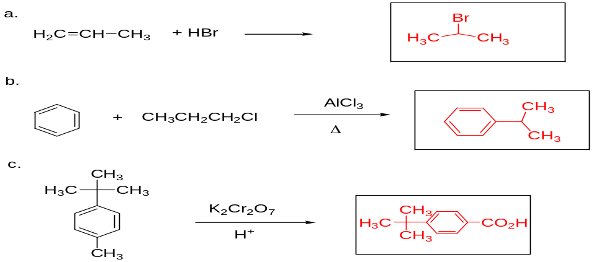
(試題共二面，第二面) 組別﹕第 組
三、 問答題 (每題10分)
1. 氫氧化鋁是胃乳液中常見的制酸劑成分，可用來中和過多的胃酸。若以HCl來表示胃液中的酸性成分，請寫出氫氧化鋁與胃酸中和的完整反應式。
ANS：
2 Al(OH)_{3(s)} + 6 HCl_{(aq)} -> 2 AlCl_{3(aq)} + 6 H₂O_{(l)}

2. 在”耐綸的製備”實驗中，會很容易產生HCl氣體，所以必須於良好通風處進行以免傷害呼吸系統，請寫出產生HCl氣體的反應方程式來說明。
ANS：

3. 鈦金屬具有質量輕、質地堅硬、不易生鏽等特性，可用以製作腳踏車骨架、眼鏡等。合成方法如下式：(Ti = 48.0，Mg = 24.3，Cl = 35.5)
TiCl_{4(g)} + 2 Mg_{(l)} → Ti_{(s)} + 2 MgCl_{2(l)}
若取380克之TiCl₄與48.6克的Mg反應，製得36.0克的鈦金屬。
(1)則何者為限量試劑?
(2)若反應完全，則此反應的產率為何?
ANS：
(1) Mg (2) 75%

4. 某碳氫化合物完全燃燒，所得之CO₂與H₂O的莫耳數比為3：2，若此化合物和二鉻酸鉀的酸性溶液混合加熱，可得苯二甲酸，試問此有機物可能的最小分子式為何?

ANS：
C與H的莫耳數比 = 3：(2X2) = 3：4
實驗式為C₃H₄，分子式為(C₃H₄)_{n}。 因產物是苯二甲酸，可知碳數至少為8個，故n最小是3，亦即最小分子式為C₉H₁₂

